Разработка классного часа «Символы РОССИИ»
для учащихся начальных классов

Цель разработки - познакомить образовательное сообщество с опытом использования электронных образовательных ресурсов, разработанных в рамках федеральных программ и находящихся в открытом доступе в сети Интернет, повысить эффективность использования ЭОР при проведении классных часов в школе.
Задачи разработки: - продемонстрировать практическое применение ЭОР при проведении классных часов и внеклассных мероприятий;
- продемонстрировать формы организации деятельности учащихся на классном часе с использованием ЭОР.
ЦЕЛИ: дать ученикам начальное представление о понятиях «гимн», «герб», «флаг»; рассказать о современной государственной символике, о преемственности в ней; познакомить с историей Государственного герба России; закрепить основные исторические понятия и термины; развивать интерес к истории России, воспитывать чувство гордости и патриотизма за свою страну.
Оборудование урока:
Запись песни “С чего начинается Родина” Изображение герба, флага. Слова и музыкальная запись государственного гимна. Увеличенное изображение Георгия Победоносца. Мультимедийная презентация (см. «Символы РОССИИ»). Проектор, экран, ЭОР по теме классного часа.
ХОД КЛАССНОГО ЧАСА
1. Звучит песня “ С чего начинается Родина”.
Вступительная беседа учителя.
- Дети, как называется государство, в котором мы живём? (Россия)
Что для нас — Россия? Как мы называем страну, где мы родились? (Родина.
Отечество)
РАЗМИНКА
1. Какие народы живут в России?
2. Как называется праздник 12 декабря?
З. Что такое Конституция?
4. Какие права и обязанности есть у граждан России?
5. Какие символы имеет наша страна?
6. Столица нашей страны?
7. Зачем нужна стране символика?
8. Из чего она состоит?
9. Зачем нужен герб?
10. Зачем нужен флаг?
11. Где можно увидеть изображение флага и герба в России?
12. Вспомните пословицы и поговорки о родной земле?
(« Берегите землю родимую, как мать любимую», «Всякому мила своя сторона»)
2. Символы государства.
Каждый человек, живущий на нашей планете, испытывает чувство гордости за свою Родину, свой народ и страну, свою землю и её историю. А олицетворяют родную землю её символы.
Символы – это условные знаки или изображения, имеющие для человека или целого народа очень важное значение. Символы вызывают у нас определённые представления.
- Какие символы в нашей стране вы знаете? (флаг, гимн, герб)
- Когда сложились современные символы России?
Каждый государственный символ имеет свою историю. Однако практически все были признаны официальными символами сравнительно недавно – в течение последнего десятилетия. Эти символы закреплены Основным Законом нашей страны – Конституцией. Обеспечивает выполнение Конституции на территории страны глава государства. В Российской Федерации это Президент.
- Кто Президент нашей страны?
Символом президентской власти является штандарт (флаг) Президента. Он поднимается в месте пребывания главы государства.
Все страны мира имеют свои государственные символы. Отличаются они друг от друга и своим видом, и своим значением. К государственным символам всех стран надо относиться с уважением, чтить их. Посягательства на герб и флаг во всех странах мира воспринимается как знак неуважения и враждебности к стране, её населению.
- А теперь давайте познакомимся с государственными символами современной России, узнаем, что они обозначают.
3. Государственный Герб.
- Дети, кто знает значение слова «герб»?
- Что означает слово герб, когда и для чего возникли гербы?
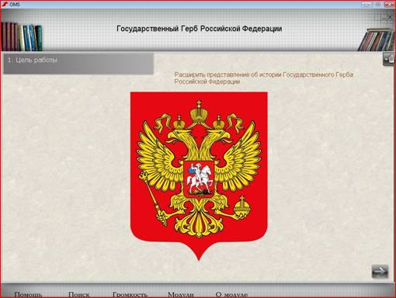
Сообщение ученика. Понятие «герб» происходит от немецкого слова «наследство или наследие» и является знаком отличия, важнейшей эмблемой государства, города, области, а также отдельных лиц и родов.
- Где помещается его изображение?
Сообщение ученика. Гербы появились давным-давно в зарубежных странах. Это был отличительный знак рыцарей. Служил он для того, чтобы можно было отличить друг от друга закованных в железные доспехи воинов. Такой символ появился на рыцарских щитах. Герб являлся знаком рода и его воинских доблестей.
У любого государства и почти у всех городов есть свой отличительный знак. Такой знак мы называем «герб». Герб изображается на флагах, монетах, печатях, на государственных документах.
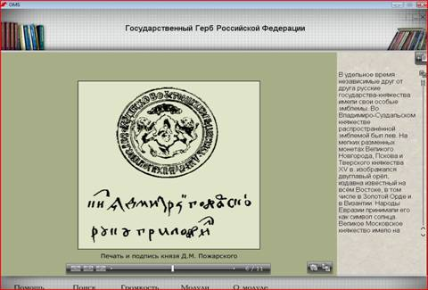
Герб есть и у нашей Родины - России.
- Посмотрите на герб и скажите, очертание какого старинного вооружения напоминает герб? (щит)
- Послушайте описание герба (Используется информационный модуль http://eor. ***** «Государственный Герб Российской Федерации », и заранее подготовленные сообщения учащихся): в поле красного щита расположен золотой двуглавый орел. В лапах орла скипетр и держава. Скипетр - это жезл, символ власти. Он украшен резьбой и драгоценными камнями. Держава - это золотой шар с крестом наверху. Корона, скипетр и держава когда-то служили знаками царской власти. Теперь у нас царя нет. Сегодня они напоминают нам о прошлом нашей страны и символизируют независимость России от других государств. На груди орла красный щит с изображением Святого Георгия, колющего змея. Наш современный герб очень древний. Ему уже более 500 лет.

- Где мы можем увидеть изображение герба?
Например, он изображён на пограничных столбах, символизируя, что тут начинается территория нашего государства. Его мы видим на монетах. Печатью с изображением герба скрепляются все важные документы.
а) Святой Георгий Победоносец (подготовленный ученик)
- Как называют всадника, изображённого на гербе? Что вы о нём знаете?
Изображение всадника, пронзающего копьём змея, мы называем Святым Георгием Победоносцем (просмотр мультимедийной презентации), и это изображение напоминает об одном из самых известных его подвигов. Издавна на Руси почитали Святого Георгия Победоносца. В качестве иллюстрации можете использовать репродукцию иконы Чудо Георгия о змии. На Руси его именем называли детей - оно известно в двух вариантах Егор и Юрий.
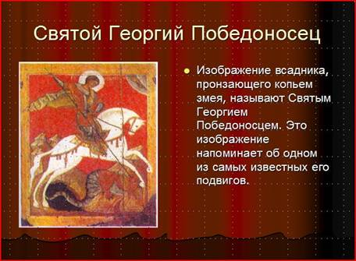
Согласно легенде, некогда в Палестине жила прекрасная царевна. Но в окрестном озере завелся страшный змий, которому горожане должны были отдать царевну на съедение. Однако воин по имени Георгий, который был христианином, победил чудовище и спас девушку. Он пронзил чудовище копьём, а конь растоптал змея. Царь - отец девушки и его подданные воочию убедились в силе христианской веры и крестились. Позже Георгий был признан святым, а его почитание распространилось во многих странах.
В России святой считался покровителем воинов и землепашцев. Теперь изображение всадника на белом коне, поражающего копьём змея, является гербом, то есть отличительным знаком Москвы — столицы России.
Таким образом, на Гербе России изображен христианский воин. Он олицетворяет добро и добродетель. Он убивает копьём чёрного змия — символ зла.
б) Двуглавый орёл
- Расскажите о другой составной части современного герба России, двуглавом орле.
- На гербе мы видим изображение орла. Чем оно необычно? (у орла две головы)
Две головы орла символизирует единство страны: он как бы смотрит одновременно на Запад и Восток
- Крылья орла подняты - почему? (орёл показывает свою силу и мощь, чтобы все знали, что Россия — могучая страна).
4. Государственный Флаг
Далее учитель предлагает рассмотреть изображение флага России и прослушать информационный модуль «Государственный Флаг Российской Федерации» http://eor. *****
Наш флаг имеет прямоугольную форму и состоит из трёх горизонтальных полос.
- Кто из вас знает, как иначе называется флаг? (Знамя).
Эти слова означают одно и то же, только слово знамя славянское, а флаг - голландское. Раньше на Руси знамя называли стягом. Знамена появись ещё в древности -
они были у многих древних народов. Раньше в битвах знамёна имели большое значение, поскольку указывали местонахождение военачальников и отдельных отрядов.
- Какие цвета вы видите на нашем флаге? (Белый, синий, красный).
Эти цвета не случайно появились на нашем флаге. Белый цвет означает мир, чистоту, синий - небо, верность и правду, красный — храбрость. Все три цвета издавна использовались в народных костюмах. Из белого, синего, красного полотна шили рубахи, женщины носили сарафаны красного и синего цвета.
- Когда поднимают флаг? (Под флагом солдаты идут в бой, чтобы защитить свою родину. Флаг поднимают во время спортивных соревнований в случае победы наших спортсменов. Его вывешивают на улицах и зданиях во время торжественных праздников).
Мы должны гордиться нашим флагом - ему уже более трёхсот лет!
5. Государственный Гимн.
- О каком символе России мы ещё не поговорили (Гимн).
- А вы знаете, что такое гимн?
Гимн — это торжественная песня или просто мелодия. Она исполняется в особых, торжественных случаях — каких? Мы уже говорили, что гимн исполняется в случае победы наших спортсменов на международных соревнованиях. Зачем же это делают? Тем самым выражается уважение к стране, из которой происходит спортсмен. Но гимн мы слышим и в других случаях: в дни торжественных праздников, собраний, когда производятся парады. Когда исполняется гимн, люди встают, мужчины должны снять головные уборы.
Прослушайте музыкальную запись и прочтите текст гимна.
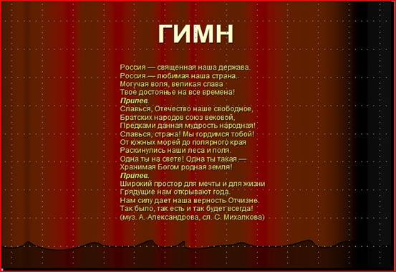
Наш гимн величествен, в его словах прославляется наша родина — Россия (обратите внимание учеников на конкретные слова гимна, подтверждающие эту идею). Наш гимн значительно моложе флага и герба. Однако и он имеет свою историю. Музыке гимна уже более 50 лет.
5. Подведение итогов.
- О чём шла речь на классном часе?
- Что самое главное вы поняли сегодня?
- Перечислите символы нашего государства?
- Что обозначают цвета нашего флага?
- Когда поднимают флаг?
- Где мы можем увидеть изображение герба?
- Кто является автором слов и музыки к гимну?
Использованная литература.
1. Серов Б. Н Поурочные разработки по курсу «Государственная символика»: Гимн. Герб. Флаг. – М.: ВАКО, 2004.
2. Интернет-ресурсы: http://eor. *****

